LES CARILLONS : ILS SONNENT...JE RAISONNE

Un travail présenté lors du congrès AGEEM 2012 de Lille par Mme COGET Hélène, classe de GS, école Picasso de Roncq.

Découvrir le monde: découvrir les objets

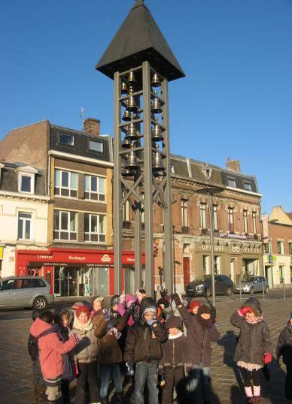
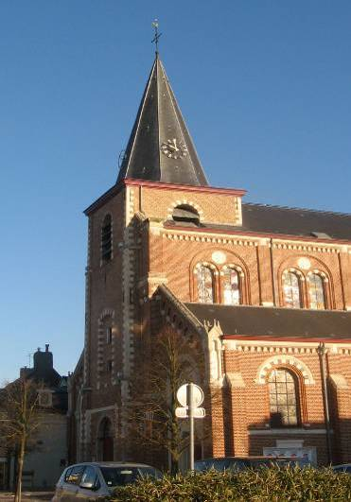
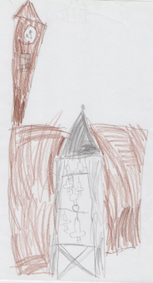

La problématique :

Comment l’étude du patrimoine local peut-elle aider l’enfant à s’intéresser à des lois physiques?

1) Constat de départ, motivation :

Chaque semaine les élèves de l’école Picasso de Roncq passent devant le carillon sans le voir.

2) Problématique:

Comment amener les élèves à réellement regarder, à mieux connaître et enfin à comprendre le fonctionnement du carillon et du clocher du centre de leur ville, qui appartiennent à leur patrimoine?
Comment une cloche résonne? Qu'est-ce que résonner? Qu'est-ce que j'entends? Pourquoi je n'entends pas/ou au contraire j'entends mieux?

3) Compétences visées et objectifs retenus:

-Être capable de reconnaître puis de nommer les différents éléments d'un carillon (qui vient de quadrillon = 4 cloches placées en série harmonique), d'un clocher, d'une cloche, d'un beffroi...(du saxon bel= cloche et fred= paix, avoir son beffroi c'est être une commune libre)
-Être capable de réinvestir de nouveaux mots (ritournelle, girouette, horloge, sonner, résonner, vibration...) et commencer à relier les mots à étymologie communes: carillon, carillonner, carillonneur/ cloche, clochette, clocher, clocheton, sauter à cloche-pied, quelque chose qui cloche…
-Être capable de comprendre pourquoi faire sonner des cloches: se repérer dans le temps qui passe, marquer des événements heureux ou tragiques.
-Être capable d'expliquer, après avoir expérimenté, de dire ce qu'est la résonnance: c'est une vibration que j'entends avec mes oreilles (mais que je peux aussi sentir avec mes doigts, voir avec mes yeux)
-Être capable de trier les matériaux résonnants et non résonnants
-Être capable de percevoir la hauteur, l'intensité, la durée et le timbre d'un son donné
-Être capable de reconnaître puis de nommer les divers matériaux utilisés pour réaliser des cloches
-Être capable de représenter des objets
-Être capable d'expliquer, en respectant la chronologie, la construction d'un objet (la cloche de la cour de récréation, le carillon de la classe)
-Être capable d'ajuster ses gestes pour faire résonner (faire chanter un verre, faire tinter un verre qui est fragile, faire sonner la cloche de la cour, tirer sur la corde d'un petit coup sec...)
-Être capable de partager les tâches pour construire quelque chose tous ensemble
-Être capable de maîtriser un geste graphique sur des supports variés
-Être capable de transmettre ses apprentissages à son entourage, de les réinvestir dans sa vie quotidienne: apprendre à observer et à écouter le monde sonore de son environnement
-Découvrir les carillons dans les contes traditionnels de sa région «le grand carillonneur»
-Être capable de distinguer les horloges en chiffres romains et en chiffres arabes et commencer à repérer certaines heures (l'heure de la récréation, de l'arrivée des parents...)

4) Démarche: étapes, descriptif des actions menées, déroulement dans le temps :

Tous les événements ont été archivés au fur à mesure dans le cahier de vie de la classe (chaque élève en a une reproduction en photocopie).
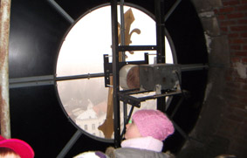
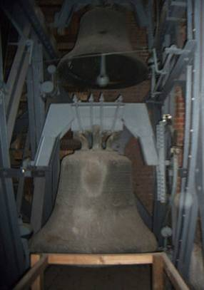
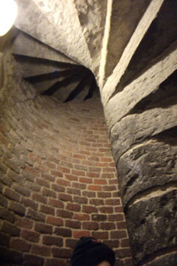
1) visite du musée du carillon de Tourcoing (situé dans le clocher de l'église St Christophe)
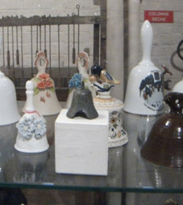
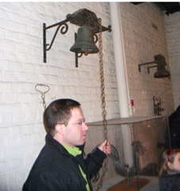
2) Camille nous a apporté un carillon (fait d'un petit rouleau avec des pointes).
3) Nous avons regardé un extrait du film «bienvenue chez les ch'tis» avec un carillonneur dans un beffroi.
4) Nous avons lu le conte régional flamand le grand carillonneur.

Activités annexes :
Pour Noël: nous avons décoré un porte photo en bois en forme de cloche avec une clochette qui tintinnabulait.
Le 2 février nous sommes allés à pied jusqu'au centre-ville de Roncq afin d'entendre sonner le carillon à 10h00 et les cloches du clocher de l'église.
Nous avons constaté que les poteaux métalliques de notre préau résonnaient très bien, mais que la gouttière en plastique ne résonnait pas.
Nous avons commencé à expérimenter la résonnance avec divers matériaux, au sol, en suspendant l'objet dans une boîte en carton etc...Nous avons fait chanter un verre...fait résonner un grand morceau de bois (un des montants du futur carillon de la classe).
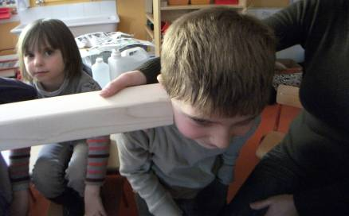
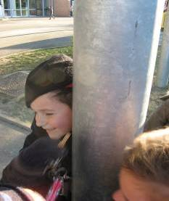
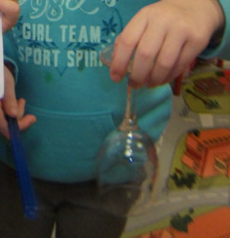
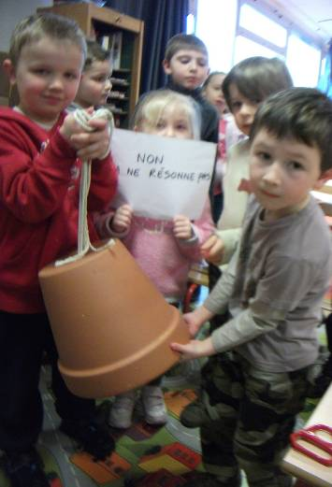
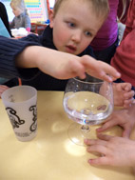
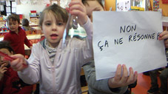
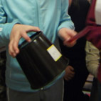
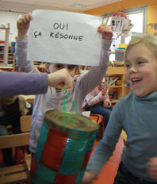
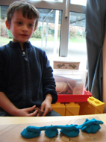
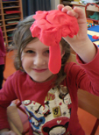
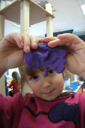
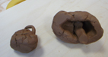
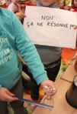
Les cloches en pâte à modeler, ou en argile crue, ou en bouteille plastique, ou tenues avec les doigts, ou posées sur la table: ne résonnent pas

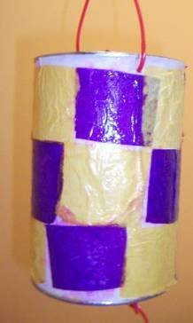
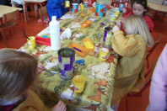
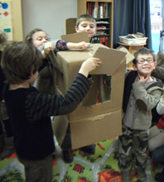
Nous avons fabriqué début avril une cloche pour la cour de récréation avec un très gros pot de fleurs en terre.
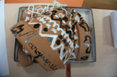
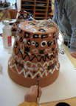
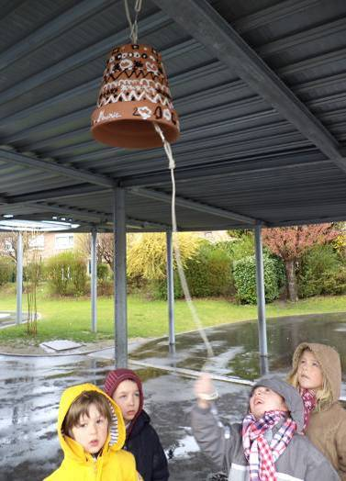
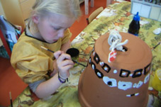
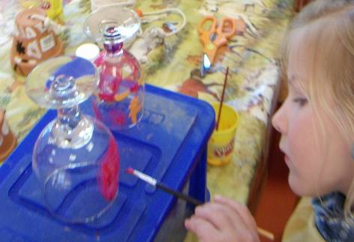
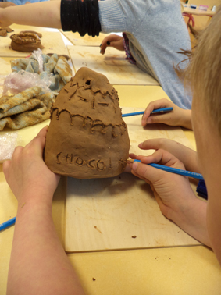
Courant avril et courant mai nous avons fabriqué et décoré les différentes cloches en fer, en verre, en pot de fleurs et en argile (modelage en colombins).
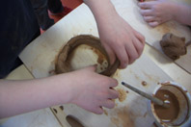
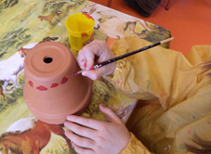
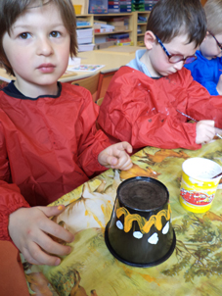

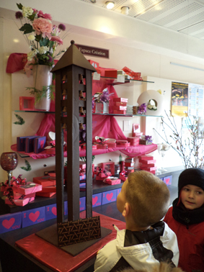
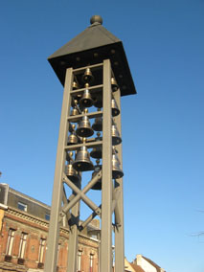
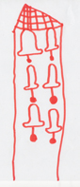
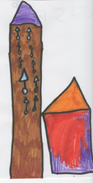

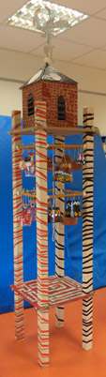
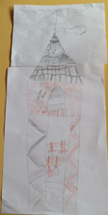
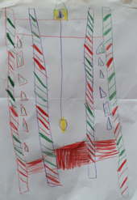
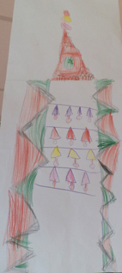
Quelques dessins du carillon de la classe.

En mai nous avons fabriqué la partie supérieure de notre carillon: un clocher avec des volets, un toit (peint en gris = en ardoise, comme les ardoises utilisées en classe apportées par la maîtresse), la girouette...et des horloges à chiffres romains et à chiffres arabes.
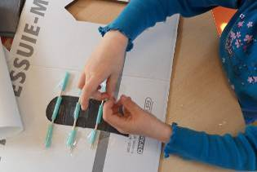
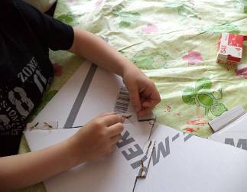
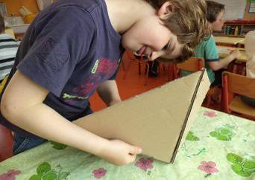
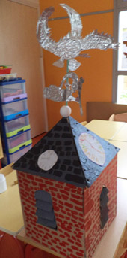
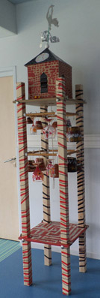
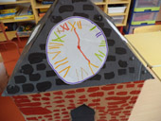

Le jeudi 7 juin le carillon de la classe est achevé. Bravo à tous les élèves!
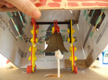
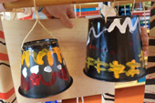
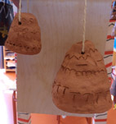

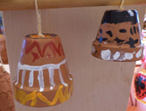
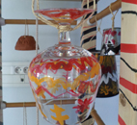
Juin : visite du beffroi de Bergues avec le carillonneur Jacques Martel.
Ce fut l'occasion de comparer le beffroi (la tour du maire) au clocher (la tour de l'église).
La girouette est un lion, nous sommes en Flandres, il n'y a pas de croix : c'est un beffroi.
Et surtout nous avons eu le plaisir et la chance d'être à côté du carillonneur en plein effort
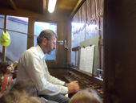
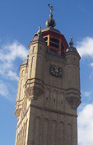
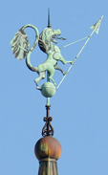
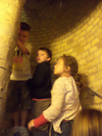

.

5) Évaluation :

Les élèves passent désormais devant le carillon de Roncq et le clocher du centre ville en les remarquant, en les nommant et en les écoutant. Ils en parlent à leurs parents: «je suis passé devant le carillon et je l'ai entendu sonner ...»
De même pour le musée du carillon à Tourcoing: «Je suis monté tout en haut dans le clocher, derrière la grosse horloge. J'ai eu peur que la grosse cloche Marguerite-Marie sonne.»
Titouan a envoyé d'Angleterre une carte postale de Big Ben
Kalvyn est allé à Arras et a rapporté des photos du beffroi d'Arras Les élèves cherchent et repèrent les clochers, les beffrois, les carillons, les horloges en chiffres romains ou en chiffres arabes, les girouettes...dans leur environnement:
Ils ont appris à regarder et à connaître leur environnement proche
Ils ont appris à apprécier leur patrimoine local architectural et sonore.
Ils ont appris à remarquer, reconnaître et nommer les matériaux et les objets qui résonnent Ils ont appris à expliquer pourquoi un objet ne peut pas résonner ou résonne mal (posé, tenu, trop près du sol, placé dans un lieu fermé...).

ANALYSE :
Le verre ça résonne (ça vibre: les vibrations ont provoqué des petites vagues vues dans le grand verre), mais attention ça casse.
Le métal ça résonne, ça vibre (nous sentons des vibrations dans nos doigts en le touchant) ce n'est pas fragile.
Le plastique (bouteille, gobelet jetable, gouttière) ça résonne mal.
Les pots de fleurs en terre cuite ça résonne mais attention ça casse.
La pâte à modeler ça ne résonne pas, c'est mou.
L'argile crue humide ça ne résonne pas, c'est mou, ça s'écrase.
L'argile crue séchée ça ne résonne pas et c'est dur.
L'argile cuite (à 1000°C) ça résonne mais ça casse.
Le bois ça résonne très fort mais difficile de faire une cloche en bois.
Le carton ça empêche le bruit de sortir (comme un clocher s'il n'avait pas de volets ouverts).
Le bronze avec la coulée des cloches expliquée par le carillonneur de Bergues, et le bronze c'est lourd, ça casse, c'est fait avec du cuivre et de l'étain, ça fond quand c'est très très chaud (plus chaud que le four pour cuire l'argile) et bien sûr ça résonne.

6) Conclusion: l'intérêt des élèves, les difficultés rencontrées, les obstacles :

Même si ce projet s'est étalé sur 6 mois, l'intérêt des élèves a été réactivé régulièrement en ajoutant des variantes.
La sortie de fin d'année a été faite autour de la découverte d'un beffroi et de son carillon, celui de la ville de Bergues, ainsi les élèves auront vu clocher, carillon et beffroi: les trois lieux régionaux qui hébergent des cloches et des carillons.

7) Prolongements :

Ne maîtrisant pas la technique de prise de son de qualité, je ne me suis pas lancée dans une trace sonore (enregistrement des carillons entendus et des sons produits etc...), mais cela serait intéressant à faire.
D'autres matériaux seraient à étudier, le bois, la pierre (la phonolite notamment: mais nous ne sommes pas en Auvergne) et bien sûr le bronze.
Avec, pourquoi pas, les visites d'une fonderie et d'un atelier de tourneur de bois.
Assister à un concert en voyant le carillonneur jouer (ce qui a été fait le 19 juin lors de la visite du beffroi de Bergues avec le carillonneur Jacques Martel)
Travailler avec un musicien sur les notes données par les différentes cloches et comment accorder les cloches.

8) Bibliographie :

*Contes traditionnels des Flandres aux éditions Milan de Anne-Marie Papierski-Brédy
«Le grand carillonneur» p 117
*Revue Youpi décembre 2006 (faire chanter un verre)
*Revue Les belles histoires septembre 2011 : Tous à l'école avec Rog le dragon
*Mon dragon et moi de Jerdine Nolen et Élise Primavera éditions Milan
*J'apprends à lire n°79 de mars 2006 revue/CD audio éditions Milan: Pacôme le dragon
*revue Toupie chansons de Noël hors série avec cd décembre 2011 chanson «Jingle Bells» en atelier d'anglais
*La clochette magique d'Alain Rimbert illustré par Laurent Libessart éditions Primidi
*disque Mutatis Mutantis de Juliette chanson n°3 «maudite clochette» les 2 premiers couplets (les deux suivant étant pour adultes)
*chant «frère Jacques» chants/comptines traditionnels
*Concert du carillon de Douai Piaf «Padam, padam...»
*extrait film «Bienvenue chez les ch'tis» de Dany Boon, le carillon et le beffroi de Bergues
*extrait film «Cars 2» chez Pixar de John Lasseter, à l'intérieur de Big Ben
*extrait film Hugo Cabret de Martin Scorsese où le jeune Hugo est accroché aux aiguilles de l'horloge d'une gare.
*Géants et Gueux de Flandre dix siècles de mythes et d'histoire de Frédérick Tristan éditions Balland/France.Adel chapitre 18 les carillons (documentation pour adulte)
le calendrier perpétuel des beffrois du Nord-Pas de Calais-Somme de M. Legay
un documentaire sur les beffrois sur youtube « les gardiens du nord » de Laurent Beaufort lycée Jean Rostand à Roubaix
http://www.youtube.com/watch?v=tFlHHrQr4vk&feature=related

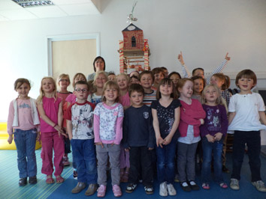
Hélène COGET et sa classe de GS de l’école Picasso de Roncq

